ほぼ週刊コラム Partnership論 その２４０
Partnership税制Corporate税制の教科書、遂に分冊化
20170929 rev.1 齋藤旬

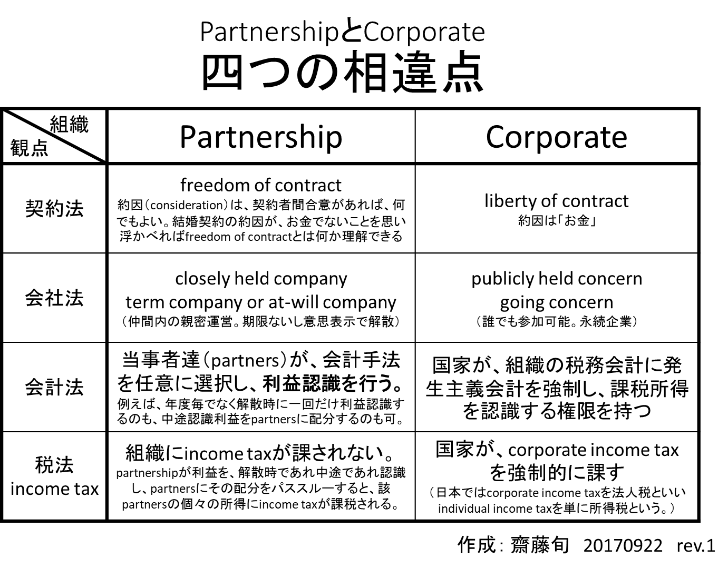
先週、「PartnershipとCorporate、四つの相違点」を説明した。四つの観点、契約法、会社法、会計法、税法から見た相違点を一つのパワポにして説明した。（下に再掲）
四つの「法」の掲載順は、概念形成の歴史の順番でもある。コラム８３で紹介したように、19世紀半ばにfreedom of contractが概念発明され、20世紀初頭にそれが廃れるにつれliberty of contractが概念発明された。次いでコラム２３で紹介したように、新種の有限責任を有したpartnershipであるLLCの米国各州による会社法整備が、1977年から始まった。そして、米国連邦政府は、この新種の会社法に対応するincome tax連邦税制を整備する過程で、その会計法と税法を作っていった。
これらpartnership向けの会計法と税法の完成は、~archivesの「資料・グラフ」にアップした「米国Partnership税制、その思想背景と進化の歴史」の項目No.15「2010年オバマ政権が経済的実体法理を内国歳入Code内にcodify」で成就したと言えなくもないだろう。

この経済的実体法理のスローガンは「substance over form」つまり「形式よりも実体が優る」というものだ。このsubstanceをideaと代えて、ideaの読みを「イデア」にformの読みを「フォルム」とすれば、「イデアはフォルム（形相）に優る」となる。まるで古代ギリシャ哲学者プラトンの発言であるかの様に聞こえる。
それもそのはず。西洋哲学には現象学（phenomenology）という、物事の奥に隠された真の実体であるidea、substance, noumenonと、表面的に現象として現れるform, appearance, phenomenonとを分けて考えて、人間存在が知覚できる後者から永遠に見果てぬ前者を何とかしてdiscernしきれないものかと思い悩む哲学分野が連綿と続いている。
この西洋哲学分野の最近の成果の一つが、この「経済的実体法理」だと言えなくもない。

さて、今週のお題：Partnership税制Corporate税制の教科書、遂に分冊化。米国にはlaw schoolの学生の教科書シリーズBlack Letter Outlinesがあり、1980年代からCorporate and Partnership Taxationという米国税法教科書が存在する。
2005年の5th edition、2008年の6th edition、2012年の7th editionと私も購入して折に触れ読み込んでいる。特に2012年版のeconomic substance doctrineは夢中になって読んだ。ともかく改訂のたび、Partnership taxationに関する記述が増え分厚くなっていった。
このたび2016年版8th editionが出版された。それも分厚くなりすぎたと見えて、分冊されての出版となった。「長いつきあい」を実感する一幕だった。
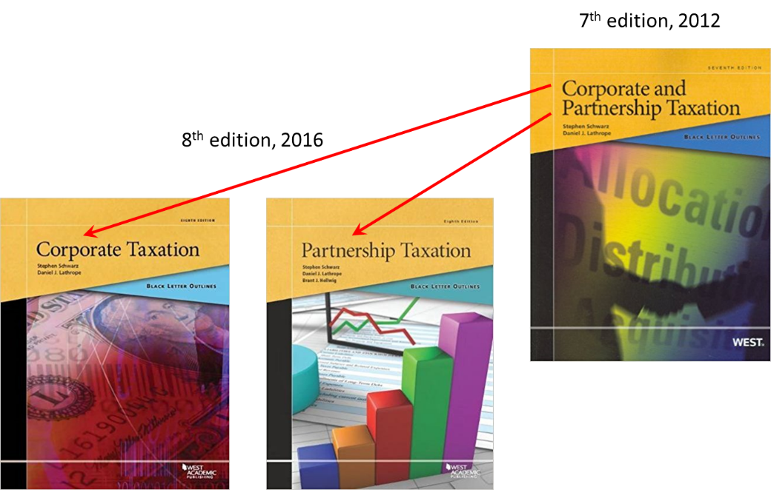
今週は以上。来週も請うご期待。

